Ликвидировали последствия ДТП в Южном Бутове

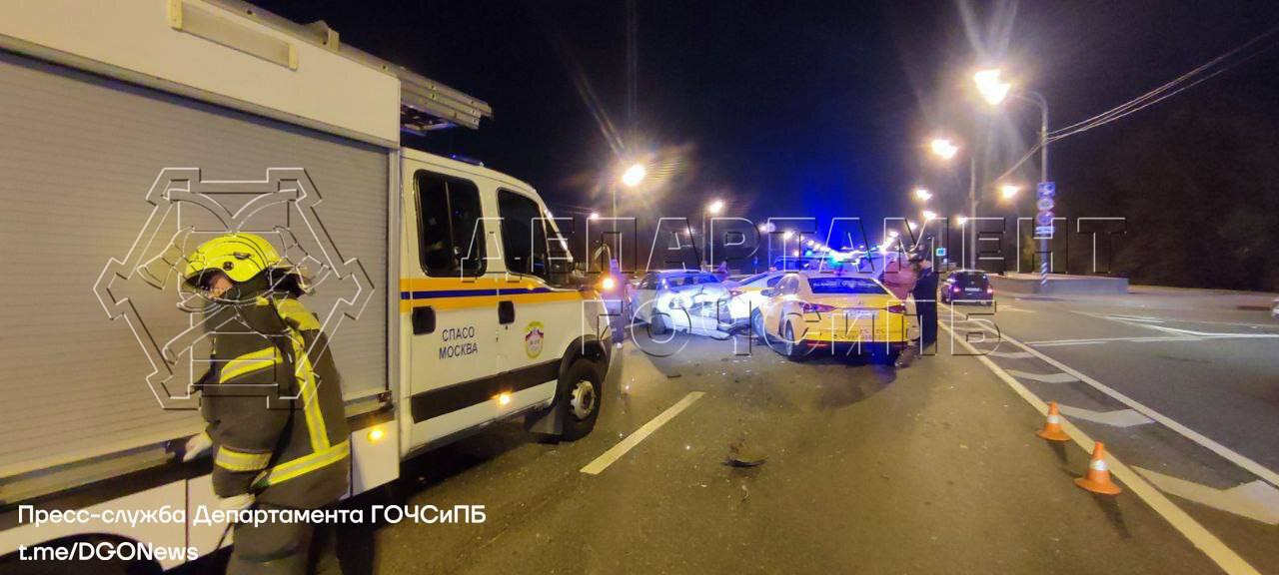

1 октября в 23:29 в Систему 112 Москвы поступило сообщение о ДТП, по адресу: Москва, улица Варшавское шоссе, 261. Столкнулись три легковых автомобиля.
Экстренные службы города, в том числе и сотрудники службы поискового и аварийно-спасательного обеспечения Московского авиационного центра выехали к месту происшествия.
По прибытии спасатели оградили место происшествия, отключили аккумулятор автомобиля.
В аварии никто не пострадал, медицинская помощь участникам ДТП не понадобилась.

